Organizatorzy:
* WÓJT GMINY BEDLNO
* DYREKTOR GMINNEGO
OŚRODKA KULTURY W BEDLNIE

Biuro Organizacyjne Przeglądu:
GMINNY OŚRODEK KULTURY w BEDLNIE
99-311 Bedlno, Bedlno 28A
tel. 24 282-10-36,24 282-17-51
e-mail: gok.bedlno@@wp.pl
www.bedlno.naszgok.pl

XXXI OGÓLNOPOLSKI
PRZEGLĄD KAPEL LUDOWYCH
Im. ADAMA RADZYMIŃSKIEGO
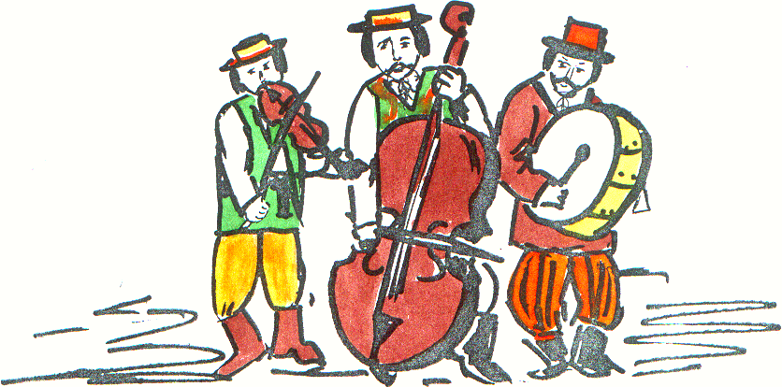
R E G U L A M I N

Bedlno, 5 czerwca 2022 r

I CELE PRZEGLĄDU
* ochrona i kultywowanie rodzimego folkloru;
* upowszechnianie muzyki ludowej i prezentacja jej bogactwa;
* wspieranie amatorskiego ruchu muzycznego, twórców
i wykonawców muzyki ludowej;
* edukacja kulturalna i regionalna dzieci i młodzieży;
* ochrona najstarszych utworów ludowych i zanikających
instrumentów muzycznych;
* rozbudzanie aktywności kapel działających na terenie
województwa łódzkiego i centralnej Polski;
* artystyczna konfrontacja kapel ze środowisk wiejskich
inspirowanych tradycją regionalną;
*prezentacja dorobku kapel ludowych i ich profesjonalna ocena;

II TERMIN I MIEJSCE
5 czerwca 2022 r. godz. 10.00
Gminny Ośrodek Kultury w Bedlnie
III KATEGORIE ZESPOŁÓW
*kapele autentyczne – o składzie instrumentalnym zgodnym z tradycją
prezentowanego regionu, sposób wykonywania i dobór utworów są jak
najbliższe autentyzmowi, mile widziana prezentacja folkloru własnej
miejscowości;
*kapele stylizowane -(opracowane artystycznie) – ich repertuar
zaczerpnięty z folkloru własnego lub wybranego regionu został
opracowany artystycznie, ale w sposób nie odbiegający od wiejskiej
tradycji i autentyczności;

IV KRYTERIA OCENY
w odniesieniu do kapel autentycznych:
* dobór repertuaru (sięganie do najstarszych zasobów muzycznych);
* skład instrumentalny zgodny z tradycją regionu;
* sposób wykonywania (autentyzm);
* poziom i „świeżość” wykonania;

w odniesieniu do kapel stylizowanych:
* dobór repertuaru zgodny z tradycją reprezentowanego regionu;
* opracowanie prezentowanych utworów;
* poziom wykonania

V WARUNKI UCZESTNICTWA
*uczestnicy powinni przygotować repertuar nie prezentowany w poprzednich
Spotkaniach,
*prezentują 3 utwory w łącznym czasie nie przekraczającym 10 minut,
*dopuszcza się udział w Przeglądzie dziecięcych kapel,
*prezentacje kapel ocenia jury złożone z osób profesjonalnie związanych z amatorskim ruchem artystycznym i muzyką ludową,
*jury decyduje o podziale nagród i wyróżnień, może je przyznać także w kategoriach innych niż wyżej przedstawione, np. za konkretne wartości prezentacji

VI UWAGI KOŃCOWE
*podstawą zgłoszenia jest przesłanie wypełnionej karty zgłoszenia (załączonej do regulaminu) do dnia 31 maja 2022 roku na adres:
Gminnego Ośrodka Kultury w Bedlnie, Bedlno 28A, 99-311 Bedlno lub na adres gok.bedlno@wp.pl
*uczestnicy przyjeżdżają na koszt własny lub instytucji patronującej,
*ze względów lokalowych organizator nie zapewnia pomieszczeń garderobianych,
*organizatorzy zabezpieczają nagłośnienie i oświetlenie, a także umożliwiają pokonkursowe konsultacje z jury,
*organizatorzy zastrzegają sobie wyłączne prawo rejestrowania prezentacji konkursowych z możliwością ich wykorzystania na użytek własny, bez honorarium dla wykonawców,
*organizatorzy zapewniają posiłek w dniu przeglądu,
*organizatorzy zastrzegają sobie, iż nagrody nie odebrane w ciągu dwóch tygodni od Przeglądu przechodzą na własność Organizatora
*wszelkich informacji dotyczących Przeglądu udziela:
-Anna Kowalska tel. 24 282 10 36
Organizatorzy serdecznie zapraszają

